**PHÒNG GIÁO DỤC VÀ ĐÀO TẠO ĐẠI LỘC**

**TRƯỜNG THCS TRẦN HƯNG ĐẠO**

***** 🕮 *****

**CHUYÊN ĐỀ CỤM**

**TÊN CHUYÊN ĐỀ: SỬ DỤNG TRÒ CHƠI TRONG DẠY HỌC**

**MÔN KHTN (HÓA) NHẰM KÍCH THÍCH HỨNG THÚ HỌC TẬP CỦA HỌC SINH**

***Copy (4) of BOOKS***

Giáo viên Nhóm Hóa

Tổ: Lý – Hóa – Sinh – Công nghệ

Tháng 03/2024

***Năm học: 2023 - 2024***

**CHUYÊN ĐỀ: SỬ DỤNG TRÒ CHƠI TRONG DẠY HỌC MÔN KHTN (HÓA) NHẰM KÍCH THÍCH HỨNG THÚ HỌC TẬP CỦA HỌC SINH**

1. **LÍ DO CHỌN ĐỀ TÀI:**

Như chúng ta đã biết, những năm trước, phương pháp và hình thức dạy học trong nhà trường phổ thông còn nặng về lý thuyết, ít thực hành thực nghiệm; việc dạy học theo lối truyền thụ kiến thức một chiều “thầy giảng, trò chép” phần nào mang tính áp đặt, ít khơi dậy cá tính, sự sáng tạo và khả năng tự học của học sinh...Công tác kiểm tra đánh giá còn nặng về đánh giá định kỳ và đánh giá sự ghi nhớ kiến thức của học sinh. Việc đánh giá quá trình và đánh giá học sinh vận dụng kiến thức học được vào giải quyết vấn đề của thực tế cuộc sống chưa được quan tâm đúng mức.

Phương pháp giáo dục phổ thông phải phát huy tính tích cực, tự giác, chủ động, sáng tạo của học sinh; phù hợp với đặc điểm của từng lớp học, môn học; bồi dưỡng phương pháp tự học, khả năng làm việc theo nhóm, rèn luyện kỹ năng vận dụng kiến thức vào thực tiễn; tác động đến tình cảm, đem lại niềm vui, hứng thú học tập cho học sinh. Đối với bộ môn Hóa học nói riêng và KHTN ở trường THCS nói chung có thể áp dụng nhiều phương pháp như thuyết trình, đóng vai, đàm thoại gợi mở, thí nghiệm, thực hành hoặc trò chơi hóa học… để gây hứng thú học tập và tác động đến tình cảm, niềm vui của học sinh. Trong đó, trò chơi hóa học không chỉ tạo hứng thú học tập, nâng cao tình cảm, niềm vui mà hoạt động này còn có tác dụng mở rộng, nâng cao hiểu biết về bộ môn Hóa học và các kỹ năng hoạt động theo nhóm, tập thể. Bên cạnh đó, tổ chức trò chơi hóa học còn là phương pháp dạy học, kiểm tra đánh giá theo định hướng phát triển phẩm chất, năng lực của học sinh. Trong quá trình tham gia giảng dạy học Hóa học, tôi nhận thấy chương trình Hóa học ở trường THCS có thể tiến hành các trò chơi. Mỗi trò chơi phải củng cố được một nội dung của bài học cụ thể trong chương trình, có thể là kiến thức cần kiểm tra bài cũ, kiến thức bài mới, kiến thức thực hành, luyện tập.

Vậy làm thế nào để mỗi tiết học Hóa học trở thành sự đam mê thích thú, sự mong ước được tìm hiểu khám phá của mỗi học sinh? Chính vì vậy, chúng tôi đã đưa một số trò chơi vào các bài dạy của mình để gây hứng thú học tập cho học sinh và cũng phù hợp với tâm lí lứa tuổi của các em: thích hoạt động, hiếu động và ưa khám phá. Học sinh được học tập một cách nhẹ nhàng, thoải mái nhưng rất hào hứng, không khí học tập hứng khởi và phấn chấn mà kiến thức vẫn được khắc sâu, dễ nhớ, dễ thuộc.

Với các lí do trên, chúng tôi đã lựa chọn đề chuyên đề: “Sử dụng trò chơi trong dạy học môn KHTN (Hóa) nhằm kích thích hứng thú học tập của học sinh ”

**II. NỘI DUNG, BIỆN PHÁP THỰC HIỆN**

1. **Thực trạng của vấn đề**
   1. **Thuận lợi**

**- Về phía nhà trường**: Trường THCS Trần Hưng Đạo là ngôi trường nằm ở vùng đồng bằng và nhà trường luôn quan tâm đến chất lượng giáo dục toàn diện. Nhà trường đã trang bị tương đối đầy đủ sách tham khảo, đồ dùng, thiết bị dạy học bộ môn. Đặc biệt phòng nào cũng được trang bị tivi đầy đủ, có kết nối mạng Internet. Nhà trường luôn tạo mọi điều kiện hỗ trợ đổi mới phương pháp dạy và học của giáo viên và học sinh.

**- Về phía học sinh:** Đa số các em có ý thức tìm tòi, say mê học hỏi.

**1.2. Khó khăn**

Nhiều học sinh học tập một cách thụ động, chỉ dựa vào những kiến thức do giáo viên truyền đạt rồi học thuộc lòng, chưa có sự sáng tạo.

1. **Các giải pháp đã tiến hành để giải quyết vấn đề**

**2.1 Trò chơi dạy học**

Có những quan niệm khác nhau về trò chơi dạy học. Trong lý luận dạy học, tất cả những trò chơi gắn với việc dạy học như là phương pháp, hình thức tổ chức và luyện tập ... không tính đến nội dung và tính chất của trò chơi thì đều được gọi là trò chơi dạy học.

Do những lợi thế của trò chơi có luật được quy định rõ ràng (gọi tắt là trò chơi có luật), trò chơi dạy học còn được hiểu là loại trò chơi có luật, có định hướng đối với sự phát triển trí tuệ của người học, thường do giáo viên nghĩ ra và dùng nó vào mục đích giáo dục và dạy học.

Các nhiệm vụ, quy tắc, luật chơi và các quan hệ trong trò chơi dạy học được tổ chức tương đối chặt chẽ trong khuôn khổ các nhiệm vụ dạy học và được định hướng vào mục tiêu, nội dung học tập.

Trò chơi dạy học được sáng tạo ra và được sử dụng bởi các nhà giáo và người lớn dựa trên những khuyến nghị của lý luận dạy học, đặc biệt là của lý luận dạy học các môn học cụ thể. Chúng phản ánh lý thuyết, ý tưởng, mục tiêu của nhà giáo, là một trong những hoạt động giáo dục không tuân theo bài bản cứng nhắc như những giờ học.

Trò chơi hóa học trong dạy và học ở trường THCS là trò chơi học tập, có tác dụng mở rộng và củng cố hiểu biết kiến thức, rèn luyện các kỹ năng hóa học của học sinh. Ngoài ra, trò chơi hóa học còn có vai trò tạo hứng thú học tập, niềm tin và tình cảm của học sinh được nâng cao. Và đối với các em học sinh, môn Hóa học trở nên sinh động, gần gũi, thiết thực hơn, giúp các em yêu thích môn Hóa học hơn.

**2.2. Nguyên tắc thiết kế trò chơi**

* Nguyên tắc vừa sức, dễ thực hiện

- Mỗi trò chơi phải củng cố được một nội dung hóa học cụ thể trong chương trình (có thể là kiến thức cần kiểm tra bài cũ, kiến thức bài mới, kĩ năng thực hành, vận dụng, luyện tập,…)

- Các trò chơi phải giúp học sinh rèn luyện kĩ năng hóa học, phát huy trí tuệ, óc phân tích, tư duy sáng tạo

- Trò chơi phải phù hợp với quỹ thời gian (sử dụng trong giờ học từ 5 đến 10 phút), thích hợp với môi trường học tập.

* Nguyên tắc phù hợp đặc điểm tâm lí lứa tuổi, có sức hấp dẫn cao

- Trò chơi có sức hấp dẫn, thu hút được sự chú ý, tham gia của học sinh, tạo không khí vui vẻ, thoải mái.

- Trò chơi phải gần gũi, sát thực, phù hợp với tâm lý lứa tuổi HS, tổ chức trò chơi không quá cầu kì, phức tạp.

* Nguyên tắc bám sát mục tiêu dạy học và triệt để khai thác các thiết bị dạy học sẵn có.

- Khi thiết kế trò chơi dạy học phải căn cứ mục tiêu dạy học, yêu cầu, nội dung kiến thức cơ bản, triệt để khai thác các thiết bị dạy học có sẵn của môn học.

- Tổ chức trò chơi phải phù hợp với đặc điểm tâm lý, trình độ nhận thức và hoàn cảnh học tập của học sinh, phù hợp với điều kiện vật chất và không gian, thời gian thực hiện.

- Nội dung trò chơi là nội dung hóa học hoặc có liên quan trực tiếp, giúp mở rộng, nâng cao kiến thức, kỹ năng hóa học.

- Trò chơi hóa học tuy mang tính tự nguyện tham gia nhưng phải đề cao tinh thần kỷ luật, ý thức tập thể của học sinh; đề cao được vai trò, tính tích cực, sáng tạo của các cá nhân học sinh.

**2.3 Quy trình thực hiện tổ chức trò chơi**

**-** Bước 1. Xác định mục tiêu của trò chơi:

Trước khi cho HS chơi bất kì một trò chơi nào, giáo viên cũng cần phải xác định rõ: Dùng trò chơi này với mục đích gì? Trò chơi mang lại cho HS những kiến thức gì và hình thành những kĩ năng gì thông qua các hoạt động chơi? Từ mục tiêu của trò chơi kết hợp với mục tiêu của bài học và các kiểu điều kiện khác, GV lựa chọn một trò chơi phù hợp.

- Bước 2. Chuẩn bị điều kiện, phương tiện chơi. Giới thiệu và giải thích trò chơi:

Để cho trò chơi diễn ra thuận lợi thì GV cần chuẩn bị một điều kiện chơi tốt. Sau khi đã chọn được trò chơi phù hợp thì người GV cần :

+ Nghiên cứu kĩ luật chơi, cách chơi, cách tổ chức trò chơi.

+ Soạn giáo án (xác định rõ mục tiêu của việc sử dụng trò chơi), chuẩn bị địa điểm, phương tiện chơi.

Khi tổ chức trò chơi thông thường phải thực hiện theo cách sau:

+ Giới thiệu trò chơi .

+ Thời gian chơi, người chơi.

+ Luật chơi.

- Bước 3: Điều khiển trò chơi

Người điều khiển trò chơi cần thực hiện các công việc sau:

+ Lệnh cho phép trò chơi được bắt đầu.

+ Theo dõi và nắm vững các hoạt động chơi của cá nhanh, nhóm tham gia chơi.

+ Thay đổi số lượng người .

+ Giảm hoặc tăng thời gian chơi.

+ Thay đổi yêu cầu hoặc cách chơi cho phù hợp

- Bước 4: Đánh giá kết quả chơi, trao giải cho người chơi.

- Bước 5: Thảo luận và rút ra kiến thức, kỹ năng cần hình thành và phát triển

Trò chơi kết thúc cần phải có kết quả rõ ràng và đặc biệt quan trọng hơn là GV phải ra những kiến thức HS cần ghi nhớ thông qua trò chơi đó.

**2.4. Hình thức trò chơi**

- Hình thức trò chơi rất đa dạng, phong phú. Tùy vào quy mô, đối tượng học sinh, chương trình hoá học ở các khối lớp khác nhau, điều kiện cơ sở vật chất chúng ta có thể tổ chức được những trò chơi phù hợp với học sinh.

- Quy mô nhỏ (số lượng học sinh trong lớp học - 1 lớp, không gian tổ chức là lớp học): chúng ta có thể tổ chức trò chơi mang tính cá nhân, nhóm nhỏ 5-10 học sinh trong một lượt chơi như: nhanh như chớp, hoa điểm 10, bức tranh bí ẩn, đố vui hóa học, giải quyết hóa học giải ô chữ,...... Đây là những trò chơi giáo viên có thể tổ chức trong lớp học, thời gian thực hiện ngắn như hoạt động khởi động, trong vài phút củng cố bài, trong những tiết học có nội dung bài học dễ hiểu

Trong quá trình giảng dạy, tôi thường áp dụng hình thức trò chơi nhỏ trong không gian lớp học .

***Ví dụ 1:*** Ở bài 32 môn Hóa học 9, ta có thể tổ chức trò chơi trong các hoạt động khởi động, luyện tập. Qua đó, cũng có thể động viên và đánh giá học sinh bằng hình thức cộng điểm hay cho điểm kiểm tra thường xuyên.

1. Ở hoạt động khởi động GV tổ chức trò chơi: “Ô chữ bí ẩn”

**Luật chơi:** Nội dung gồm 9 hàng ngang. Người chơi sẽ giải mã ô chữ hàng dọc bằng cách giải mã từng ô chữ hàng ngang. Mỗi ô chữ hàng ngang sẽ có một chữ cái liên quan đến ô chữ hàng dọc. Thời gian giải mỗi ô chữ hàng ngang là 10 giây, điểm 10 cho mỗi hàng chữ. Sau khi mở đc 7 ô chữ hàng ngang có quyền đoán ô chữ bí ẩn. Nếu các đội chơi không có câu trả lời đúng thì GV đưa ra câu hỏi gợi ý.

Các câu hỏi trong trò chơi:

Câu 1: Những chất được tạo nên từ 1 nguyên tố hóa học được gọi là gì?

Đáp án: đơn chất

Câu 2: Tên nguyên tố có kí hiệu hóa học là Zn?  
Đáp án: Kẽm

Câu 3: Tên chất khí có trong tự nhiên và khí Bioga?

Đáp án: Mêtan

Câu 4: Là những chất tạo nên từ 2 nguyên tố hóa học?

Đáp án: Hợp chất

Câu 5: Tên kim loại có nguyên tử khối là 119?

Đáp án: Thiếc

Câu 6: Đây là chất khí có màu vàng lục, mùi hắc, nặng gấp 2,5 không khí?

Đáp án: Clo

Câu 7: Là đơn chất kim loại duy nhất ở điều kiện bình thường là chất lỏng?

Đáp án: Thủy ngân

Câu 8: Đây là một tính chất vật lí đặc trưng của kim loại?

Đáp án: Dẫn điện

Câu 9: Hạt tạo ra lớp vỏ của nguyên tử

Đáp án: Electron

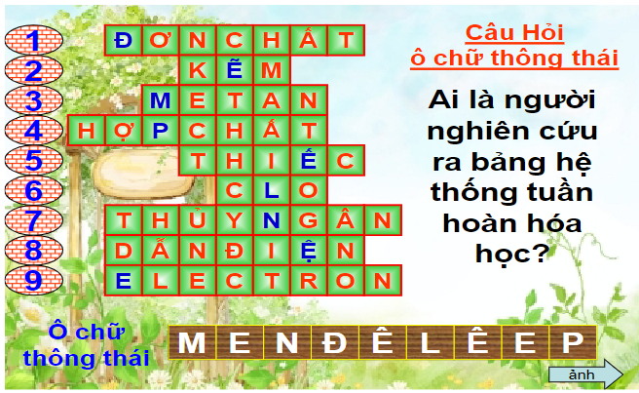

1. Ở hoạt động luyện. Nếu chỉ hỏi và yêu cầu HS trả lời thì bài học sẽ dễ nhàm chán. Giáo viên tổ chức trò chơi ô số may mắn

Luật chơi: Mỗi HS được chọn 1 ô số. Dưới mỗi ô số là 1 câu hỏi về nội dung kiến thức bài học. Trả lời đúng sẽ được 1 điểm cộng vào cột điểm kiểm tra thường xuyên. Ngoài ra, nếu trả lời được thêm câu hỏi phụ sẽ được cộng thêm 1 điểm

Qua trò chơi này giúp HS củng cố được kiến thức về phi kim và bảng hệ thống tuần hoàn, luyện được năng lực bộ môn cho học sinh

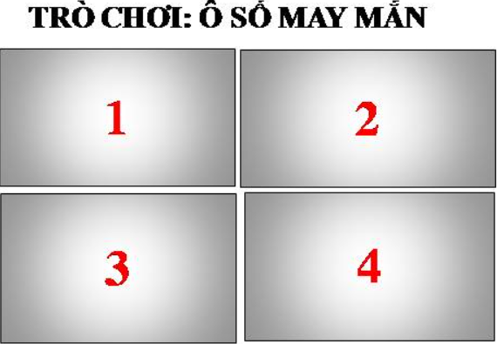

3. Ở phần luyện tập, GV có thể cho học sinh chơi trò chơi có tên là ’’Hộp quà tri thức’’

Luật chơi: Có 4 hộp quà, mỗi hộp quà là 1 câu hỏi, trả lời đúng sẽ nhận được phần thưởng của giáo viên.

Qua trò chơi này, giúp HS nắm lại một số kiến thức, rèn luyện kĩ năng liên quan đến bài học cho học sinh.

***Ví dụ 2:*** Ở bài 3 Nguyên tố hóa học (tiết cuối) môn KHTN 7 ở phần khởi động chúng ta có thể sử dụng trò chơi “Đây là ai? - Tấm thẻ nguyên tố hóa học”. Phần này HS có thể chuẩn bị trước ở nhà, tìm hiểu về tên các nguyên tố, KHHH, KLNT của các nguyên tố trong BTH

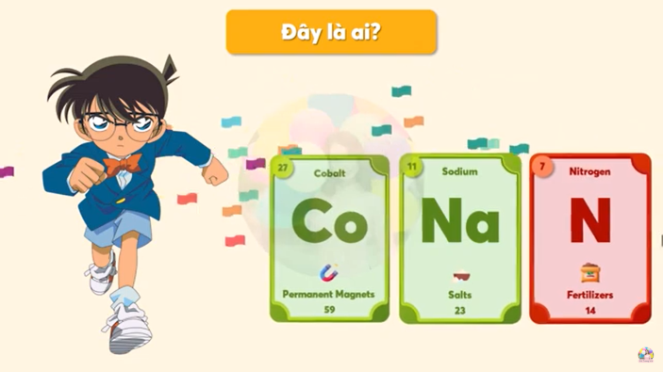

(Hình ảnh minh hoạ cho trò chơi)

Luật chơi: GV sẽ chia lớp thành 4 nhóm, chiếu lần lượt hình ảnh một nhân vật hoạt hình, sau đó đoán tên nhân vật. Từ tên nhân vật, tách các chữ cái liên quan đến KHHH của nguyên tố. Từ đó cho biết tên nguyên tố và kí hiệu hoá học và KLNT. Nhóm nào trình bày đầy đủ nhất sẽ được phần thưởng của GV

Ngoài ra chúng ta còn có thể sử dụng nhiều trò chơi khác phù hợp để tiết học thêm sinh động, gây hứng thú cho học sinh.

***Một số trò chơi sau có thể đưa vào bài giảng:***

**- Vòng quay kiểm tra bài cũ**

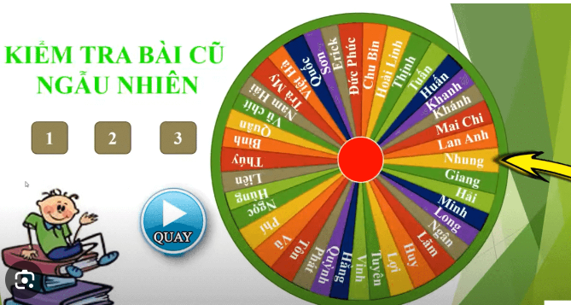

**- Vượt chướng ngại Vật**

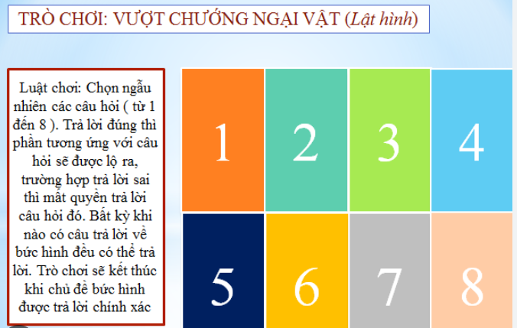

* **Tom và jerry so tài**

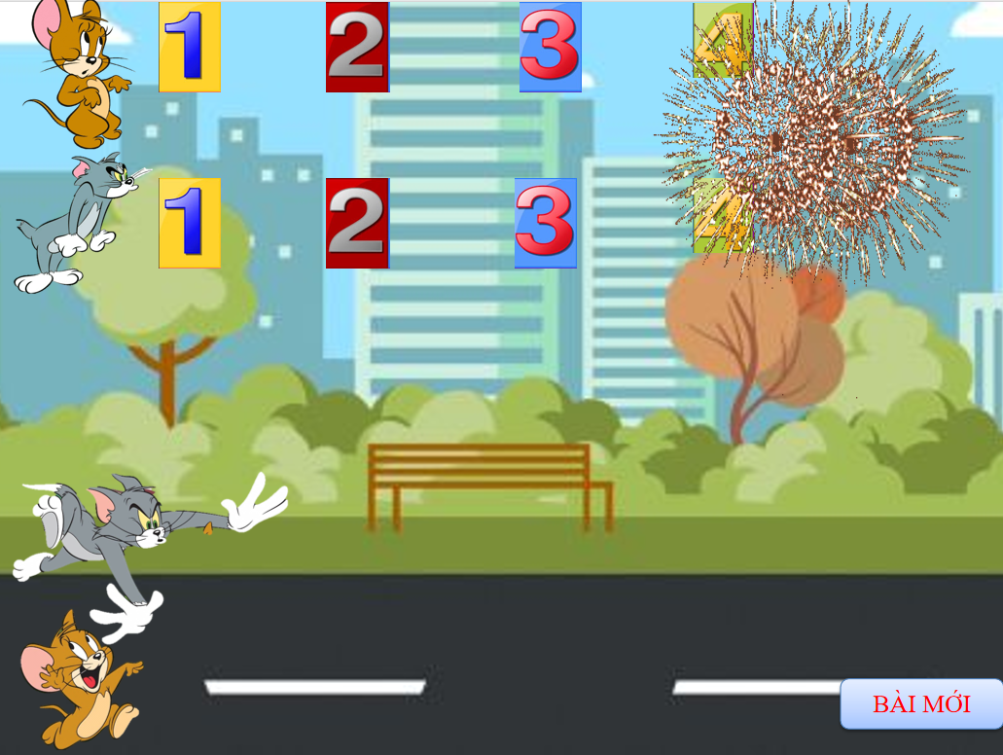

**- Hộp quà bí ẩn**

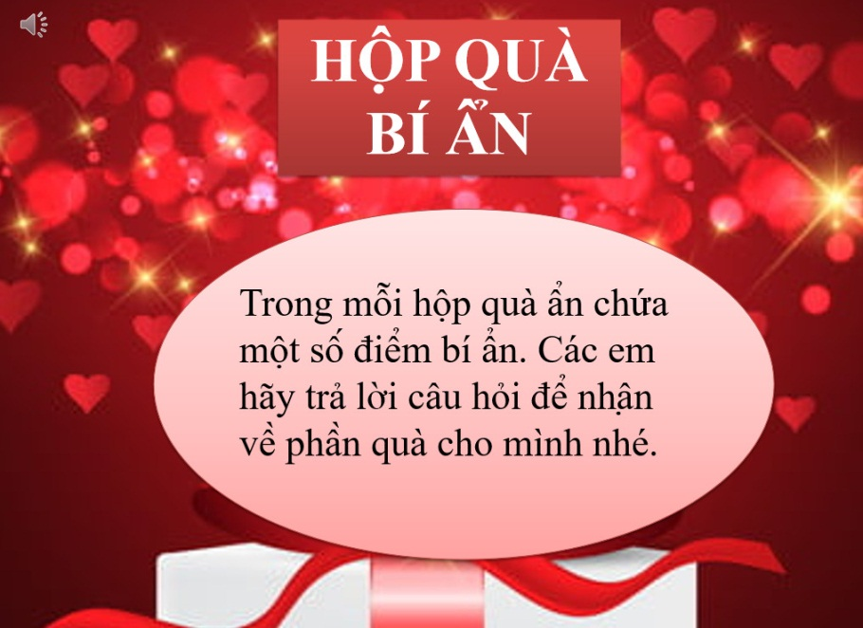

**- Thử tài hiểu biết**

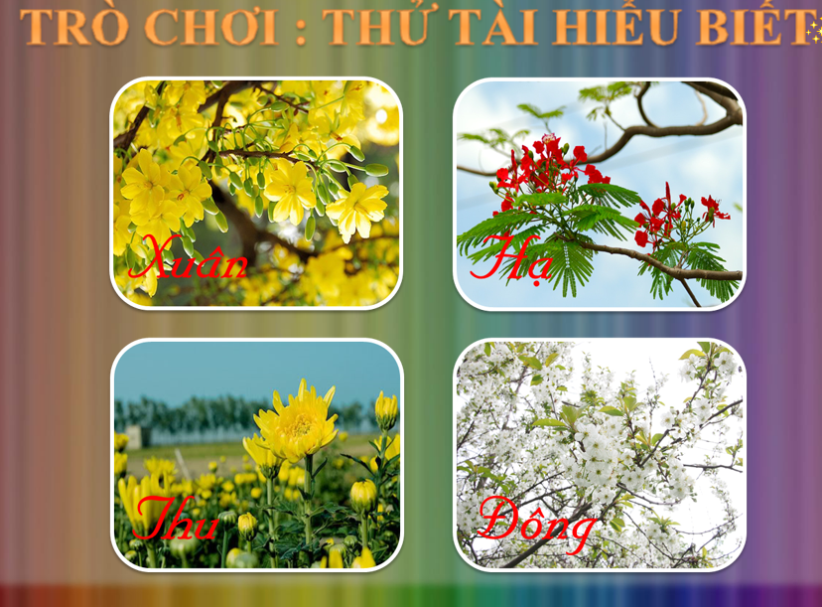

**- Trò chơi cờ các ngựa**

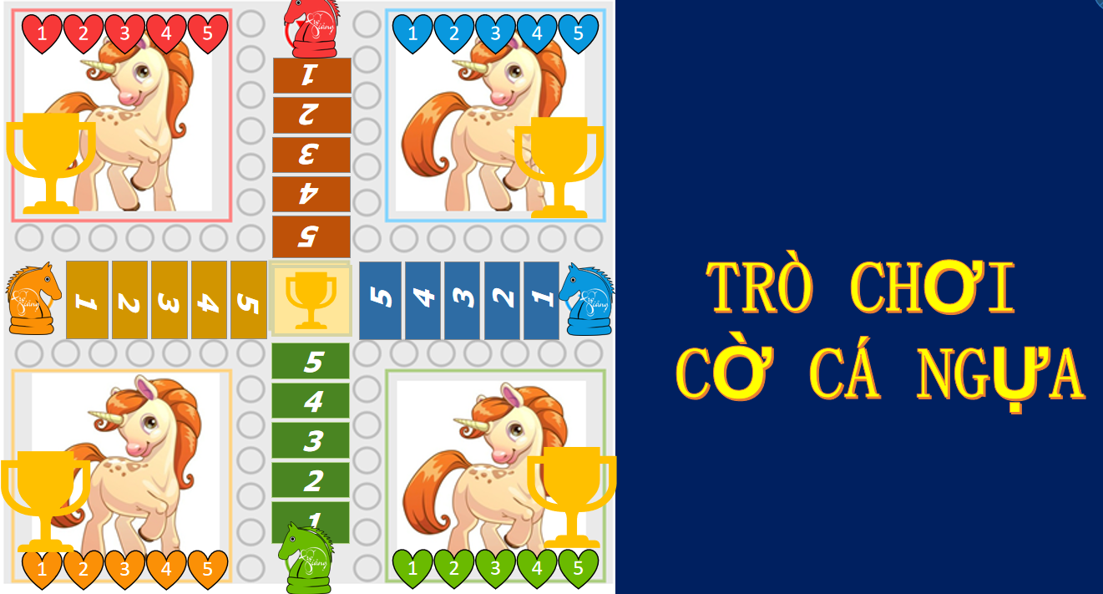

**Đường link tải các trò chơi:**

[**https://drive.google.com/drive/folders/1zptMC8qam6kVrgpQXJ-mzEgcLvJ5cIcq?usp=share_link**](https://drive.google.com/drive/folders/1zptMC8qam6kVrgpQXJ-mzEgcLvJ5cIcq?usp=share_link)

**KẾT LUẬN:**

Sau một thời gian ngắn sử dụng trò chơi trong dạy học và đánh giá học sinh môn Hóa học đã thu được một kết quả nhất định, hầu hết học sinh đều rất thích trò chơi trong các tiết học. Từ đó, học sinh yêu thích và tự tin hơn trong học tập. Với giải pháp trên thì số học sinh yêu thích bộ môn được nâng lên một cách rõ rệt. Sự hứng thú trong học tập bộ môn đã tăng lên thể hiện qua bảng khảo sát học sinh khối 7 dưới đây:

|  |  |  |  |  |
| --- | --- | --- | --- | --- |
| **Thái độ** | **Rất** | **Thích** | **Bình** | **Không** |
| **thích** | **thường** | **thích** |
|  |  |
|  |  |  |  |  |
| 1. Phương pháp trò chơi có gây hứng | 131/163 | 32/163 |  |  |
| thú học tập cho em không? | (80,3%) | (19,7%) |  |  |
|  |  |  |  |  |
| 2. Với các tiết học có sử dụng | 140/163 | 23/163 |  |  |
| phương pháp trò chơi, em thấy hiểu |  |  |
| (85,5%) | (14,5%) |  |  |
| bài hơn không? |  |  |
|  |  |  |  |
|  |  |  |  |  |

Trên đây là chuyên đề: “Sử dụng trò chơi trong dạy học môn KHTN (Hóa) nhằm kích thích hứng thú học tập của học sinh ” mà nhóm bộ môn Hóa học trường THCS Trần Hưng Đạo đã ápdụng khá thành công khi giảng dạy vào và đem lại hiệu quả khá tốt. Dựa trên kết quả nghiên cứu của chuyên đề chúng tôi nhận thấy đây là biện pháp mà giáo viên có thể áp dụng vào nhiều môn học trong chương trình cấp THCS.

Trong khuôn khổ giới hạn của chuyên đề, chúng tôi mới chỉ triển khai thực nghiệm tại do đó không tránh khỏi khiếm khuyết. Trong các năm học kế tiếp sẽ triển khai ở nhiều khối lớp và bổ sung thêm các hình thức tổ chức trò chơi để áp dụng hiệu quả hơn nhằm phát huy tính tích cực, chủ động của học sinh, phát triển phẩm chất và năng lực cho học sinh một cách hiệu quả hơn nữa.

Với hướng đi đó, chúng tôi tin tưởng đề tài sẽ đóng góp phần nào vào việc đổi mới phương pháp dạy và học Hóa nói riêng và các môn học khác nói chung ở trường THCS Trần Hưng Đạo.

*Đại Nghĩa, ngày 10 tháng 03 năm 2024*

**Nhóm bộ môn KHTN-Hóa**

**Trường THCS Trần Hưng Đạo**